**Лекция 2_Часть 2 _2021 Основные характеристики и**

**принципы построения ЭВМ и систем. Продолжение**



**Фон-неймановская архитектура компьютеров**

**содержит пять компонент:**

* **Арифметико-логическое устройство (АЛУ)**
* **Устройство управления**
* **Память**
* **Устройство ввода информации**
* **Устройство вывода информации**

**(Подавляющее большинство компьютеров 1-2**

**поколений)**



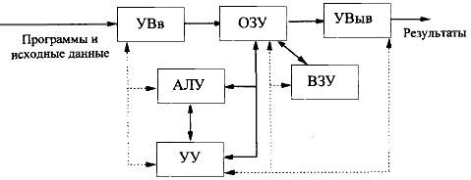



**Общие принципы построения ЭВМ**

**Децентрализация построения и управления вызвала к жизни также элементы, которые являются общим стандартом структур современных ЭВМ:**

* **модульность построения**
* **магистральность**
* **иерархия управления**

**Общие принципы построения ЭВМ**

**Модульная конструкция ЭВМ —**

**делает ее открытой системой, способной к адаптации и совершенствованию**

**Модульность** построения предполагает выделение в структуре ЭВМ достаточно автономных, функционально и конструктивно

законченных устройств (процессор, модуль памяти, накопитель на жестком или гибком магнитном диске).

К ЭВМ можно подключать дополнительные устройства, улучшая ее технические и экономические показатели. Появляется возможность увеличения вычислительной мощности, улучшения структуры путем замены отдельных устройств на более совершенные, изменения и управления конфигурацией системы, приспособления ее к

конкретным условиям применения в соответствии с требованиями

пользователей.

**Общие принципы построения ЭВМ**

**Модульность структуры ЭВМ**

**требует стандартизации и унификации оборудования, номенклатуры технических и программных средств, средств сопряжения — интерфейсов, конструктивных решений, унификации типовых элементов замены, элементной базы и нормативно-технической документации**



**Общие принципы построения ЭВМ**

**В современных ЭВМ**

**принцип децентрализации и параллельной работы распространен как на периферийные устройства, так и на сами ЭВМ (процессоры).**

**Децентрализация**

**управления и структуры ЭВМ позволила перейти к более сложным многопрограммным (мультипрограммным) режимам**

**Общие принципы построения ЭВМ**

**Все существующие типы ЭВМ выпускаются семействами, в которых различают старшие и младшие модели.**

**Информационная, аппаратная (техническая) и программная совместимость**

При серьезных конструктивных различиях ЭВМ могут быть

совместимыми, т.е. приспособленными к работе с одними и теми же программами **(*программная совместимость*)** и

получению одних и тех же результатов при обработке одной и той же, однотипно представленной информации **(*информационная***

#### совместимость).

Если аппаратурная часть ЭВМ допускает их электрическое соединение

для совместной работы и предусматривает обмен одинаковыми

последовательностями сигналов, то имеет место и ***техническая или аппаратная совместимость ЭВМ*.**

Совместимые ЭВМ должны иметь одинаковую

функциональную организацию:

* информационные элементы (символы) должны одинаково представляться при вводе и выводе из ЭВМ,
* система команд должна обеспечивать в этих ЭВМ получение одинаковых результатов при одинаковых преобразованиях информации.

Работой совместимых компьютеров должны управлять одинаковые или функционально совместимые ОС. Для этого должны быть ***совместимы методы и алгоритмы планирования и управления работой аппаратурно- программного вычислительного комплекса***.

Аппаратурные средства должны иметь согласованные питающие напряжения, частотные параметры сигналов, а главное — состав, структуру и последовательность выработки управляющих сигналов.

**Общие принципы построения ЭВМ**

**Общие и специальные шины или магистрали**

**для обмена информацией**

**Стандартизация и унификация привели к появлению иерархии шин**

**и к их специализации:**

* + **системная шина — для взаимодействия основных устройств**
  + **локальная шина — для ускорения обмена видеоданными**
  + **периферийная шина — для подключения**

**«медленных» периферийных устройств**

**Системная шина или магистраль**



## Системная шина

В системную магистраль (системную шину)

микропроцессорной системы входит три основные информационные шины: адреса (ША), данных (ШД) и управления (ШУ).

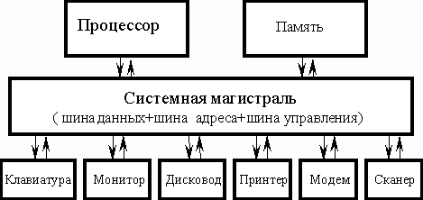

## Шина данных

— это основная шина, ради которой и создается вся система. Количество

ее разрядов (линий связи) определяет скорость и эффективность

информационного обмена, а также максимально возможное количество команд.

ШД всегда **двунаправленная**, так как предполагает передачу информации в обоих направлениях.

Наиболее часто встречающийся тип выходного каскада для линий этой шины — выход с тремя состояниями.

Обычно шина данных имеет 8, 16, 32 или 64 разряда.

За один цикл обмена по 64-разрядной шине может передаваться 8 байт

информации, а по 8-разрядной — только один байт.

Разрядность шины данных определяет и разрядность всей магистрали. Например, когда говорят о **32-разрядной системной магистрали**,

подразумевается, что она имеет **32-разрядную шину данных**.

## Шина адреса

— вторая по важности шина, которая определяет максимально

возможную сложность микропроцессорной системы, то есть допустимый объем памяти и, следовательно, максимально

возможный размер программы и максимально возможный объем запоминаемых данных.

Количество адресов, обеспечиваемы шиной адреса, определяется как

2N , где *N* — количество разрядов.

Например, 16-разрядная шина адреса обеспечивает 216 *=*65536

адресов.

Разрядность шины адреса обычно кратна 4 и может достигать 32 и даже 64.

ША может быть ***однонаправленной –*** когда магистралью всегда управляет только процессор, или ***двунаправленной –*** когда процессор может временно передавать управление магистралью другому устройству, например контроллеру прямого доступа к памяти (КПДП).

## Шина управления

— это вспомогательная шина, управляющие сигналы на которой определяют тип текущего цикла и фиксируют моменты времени, соответствующие разным частям или стадиям цикла.

Кроме того, управляющие сигналы обеспечивают

согласование работы процессора (или другого хозяина магистрали, master) с работой памяти или устройства ввода/вывода (устройства-исполнителя, slave).

Управляющие сигналы также обслуживают запрос и

предоставление прерываний, запрос и предоставление

прямого доступа.

* Для снижения общего количества линий связи магистрали часто применяется мультиплексирование шин адреса и данных. То есть одни и те же линии связи используются в разные моменты времени для передачи как адреса, так и данных (в начале цикла — адрес, в конце цикла — данные).
* Для фиксации этих моментов (стробирования) служат специальные сигналы на шине управления. Понятно, что мультиплексированная шина адреса/данных обеспечивает меньшую скорость обмена,

требует более длительного цикла обмена. По типу шины адреса и шины данных все магистрали также делятся на

**мультиплексированные и немультиплексированные.**

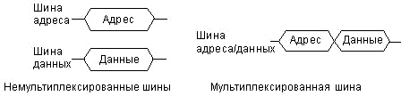

Интерфейс системной магистрали

* + Логика работы системной магистрали, количество разрядов (линий) в шинах данных, адреса и управления, порядок разрешения

конфликтных ситуаций, возникающих при одновременном обращении различных устройств ЭВМ к системной магистрали, образуют *интерфейс системной шины.*

* + Системная магистраль является узким местом ЭВМ, так как все устройства, подключенные к ней, конкурируют за возможность передавать свои данные по ее шинам.
  + Системная магистраль — это среда передачи сигналов управления, адресов, данных, к которой параллельно и одновременно может подключаться несколько компонентов вычислительной системы.
  + **Физически системная магис**траль представляет собой *параллельные проводники на материнской плате*, которые называются ***линиями***.

Но это еще и алгоритмы, по которым передаются сигналы, правила

интерпретации сигналов, дисциплины обслуживания запросов,

специальные микросхемы, обеспечивающие эту работу. Весь этот

комплекс образует понятие ***интерфейс системной магистрали*** или

***стандарт обмена****.*

**Общие принципы построения ЭВМ**

**Децентрализация управления**

**предполагает**

**иерархическую организацию структуры**



**Общие принципы построения ЭВМ**

**Иерархический принцип**

**построения памяти ЭВМ:**

* **сверхоперативное запоминающее устройство небольшой емкости**
* **кэш-память или память блокнотного типа**
* **кэш L1 (Еп= 16-32 Кбайта с временем доступа**

**1-2 такта процессора); L1I, L1D**

* **кэш L2 (Еп= 128-512 Кбайт с временем доступа**

**3-5 тактов)**

* **кэш L3 (Еп= 2-4 Мбайта с временем доступа**

**8-10 тактов).**

* **оперативное запоминающее устройство**
* **постоянное запоминающее устройство**
* **внешнее запоминающее устройство**

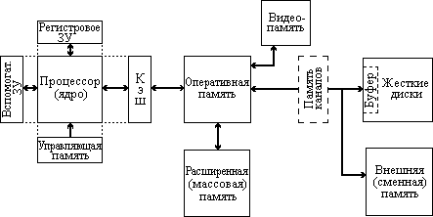

[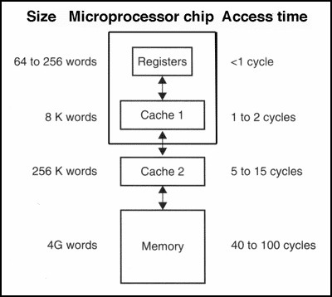](http://www.google.ru/url?sa=i&source=images&cd&cad=rja&docid=XXnSEoseWlNfJM&tbnid=HoAjfc87uCVL4M%3A&ved=0CAgQjRwwAA&url=http%3A//www.uoks.uj.edu.pl/resources/flugor/POWER/chap2.html&ei=3_KhUd-PA9HS4QSgnYHQBg&psig=AFQjCNFct0wKiSosdDK7ie1-BmjJbygWtg&ust=1369654367081518)

[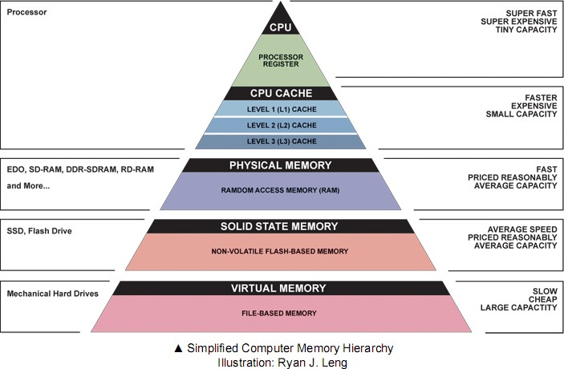](http://www.bit-tech.net/hardware/memory/2007/11/15/the_secrets_of_pc_memory_part_1/3)

**Порядок выполнения операций в магистральных архитектурах**

В *состав центральных устройств ЭВМ* входят: центральный процессор, основная память и ряд дополнительных узлов, выполняющих служебные функции: контроллер прерываний, таймер и контроллер прямого доступа к памяти (ПДП).

*Периферийные устройства* делятся на два вида: *внешние ЗУ и устройства ввода-вывода* (УВВ): клавиатура, дисплей, принтер, мышь, адаптер каналов связи (КС) и др.



Основные этапы обработки команд в ЭВМ с магистральной архитектурой.

1. **Управляющая программа** перед началом выполнения **загружается в основную память**. **Адрес первой** выполняемой **команды** передается микропроцессору и **запоминается в счетчике команд (СчК)**.
2. В начале цикла работы процессора (**Пр**) адрес из **СчК** (в котором всегда хранится адрес очередной команды) выставляется на **ША** системной магистрали. Одновременно на **ШУ** выдается команда: «**Выборка из ОП»,** адресуемая основной памяти.
3. Получив с **ШУ** команду, основная память считывает адрес с **ША**, находит ячейку с этим номером и ее содержимое выставляет на **ШД**, при этом на **ШУ** выставляет сигнал о выполнении команды.
4. **Пр**, получив сигнал об окончании работы **ОП**, вводит число с **ШД** на внутреннюю магистраль микропроцессора (**МП**) и через нее пересылает введенную информацию в регистр команд (**РгК**).
5. В **РгК** полученная команда разделяется ***на кодовую и адресную части***. ***Код команды*** поступает в блок управления для выработки сигналов,

настраивающих **МП** на выполнение заданной операции, и для определения адреса следующей команды, который сразу заносится в **СчК**.

***Адресная часть*** команды выставляется на **ША** системной магистрали и сопровождается сигналом **«Выборка из ОП»** на **ШУ**. Выбранная из **ОП** информация через **ШД** поступает на внутреннюю магистраль **МП**, с которой вводится в **АЛУ**.

На этом заканчивается подготовка **МП** к выполнению операции, и начинается ее выполнение в **АЛУ**.

1. Результат выполнения операции выставляется микропроцессором на **ШД**, на **ША** выставляется адрес **ОП**, по которому этот результат необходимо

записать, а на **ШУ** выставляется команда «**Запись в ОП».**

1. Получив с **ШУ** команду, **ОП** считывает адрес и данные с системной магистрали, организует запись данных по указанному адресу и после выполнения команды выставляет на **ШУ** сигнал, обозначающий, что число записано.
2. Процессор, получив этот сигнал, начинает выборку очередной команды: выставляет адрес из счетчика команд на шину адреса, формирует команду

**«Выборка из ОП»** на **ШУ** и т.д.

В каждом цикле, получив команду в **РгК** и выделив код операции, процессор определяет, к какому устройству она относится. Если команда должна выполняться процессором, организуется ее выполнение по описанному циклу. Если же команда предназначена для выполнения в другом устройстве, **Пр** передает ее соответствующему устройству.

#### Процесс передачи команды другому устройству предусматривает следующие действия:

* **Пр** выставляет на **ША** системной магистрали адрес интересующего его

устройства.

* По **ШУ** передается сигнал **«Поиск устройства».** Все устройства, подключенные к системной магистрали, получив этот сигнал, читают номер устройства с **ША** и сравнивают его со своим номером. Устройства, для которых эти номера не совпадают, на команду не реагируют. Устройство с совпавшим номером вырабатывает сигнал отклика по **ШУ**.
* **Пр**, получив сигнал отклика, в простейшем случае выставляет имеющуюся у него команду на **ШД** и сопровождает ее по **ШУ** сигналом

**«Передаю команду».**

* Получив сигнал о приеме команды, **Пр** переходит к выполнению очередной своей команды, выставляя на **ША** содержимое счетчика команд.

В более сложных случаях, получив сигнал, что устройство откликнулось, прежде чем передавать команду, **Пр** запрашивает устройство о ***его состоянии***.

Текущее состояние устройства закодировано в ***байте состояния***, который откликнувшееся устройство передает процессору через **ШД** системной магистрали.

Если устройство включено и готово к работе, то байт состояния - 0.

Если возникает нештатная ситуация, то байт состояния - «1», **Пр** анализирует ее и вырабатывает соответствующую реакцию, например, ***прерывание***.

Взаимодействие **Пр** с внешними устройствами предусматривает выполнение логической последовательности действий, связанных с поиском устройства, определением его технического состояния,

обменом командами и информацией. Эта логическая последовательность действий вместе с устройствами, реализующими ее, получила название ***интерфейс ввода-вывода****.*

Для различных устройств могут использоваться разные логические последовательности действий, поэтому интерфейсов ввода-вывода может в одной и той же ЭВМ использоваться несколько. Если их удается свести к одному, универсальному, то такой интерфейс называется

***стандартным.***

В IBM PC есть два стандартных интерфейса для связи **Пр** с внешними устройствами**: параллельный** (типа Centronics) и

**последовательный** (типа RS-232) и USB.

Интерфейсы постоянно совершенствуются, с появлением новых ЭВМ, новых ВнУ и даже нового программного обеспечения появляются и новые интерфейсы.

# Режимы функционирования ЭВМ и ВС



### Однопрограммный режим работы

Если при обращении **Пр** к внешнему устройству продолжение процесса выполнения основной программы возможно только после завершения операции ввода-вывода, то **Пр**, запустив внешнее устройство, переходит в ***состояние ожидания*** и остается в нем до тех пор, пока **ВнУ** не сообщит об окончании обмена данными.

Это приводит к простою большинства устройств ЭВМ, так как в каждый

момент времени может работать только одно из них.

Такой режим работы получил название ***однопрограммного*** — в каждый момент времени все устройства находятся в состоянии ожидания, и только одно устройство выполняет основную (и единственную) программу.



### Многопрограммный режим работы

Для ликвидации простоев **Пр** и повышения эффективности работы оборудования **ВнУ** сделаны автономными.

Получив от **Пр** необходимую информацию, они самостоятельно организуют свою работу по обмену данными. Процессор же, запустив **ВнУ**, пытается продолжить выполнение программы.

При необходимости **Пр** может запустить в работу несколько других устройств (так как **ВнУ** работают значительно медленнее процессора).

Поскольку в **ОП** может одновременно находиться несколько различных программ, **Пр** может переходить к выполнению очередной программы.

При этом создается ситуация, когда в один и тот же момент времени различные устройства ЭВМ выполняют либо разные программы, либо разные части одной и той же программы, такой режим работы ЭВМ называется ***многопрограммным***

Структура машинной команды:

Адресная часть

Код операции (КО)

В зависимости от количества используемых в команде операндов различаются одно-, двух-, трехадресные и безадресные команды.

В **одноадресных командах** указывается, где находится один из двух обрабатываемых операндов. Второй операнд должен быть помещен заранее в арифметическое устройство (для этого в систему команд вводятся специальные команды пересылки данных между устройствами).

**А1**

**КО**

**Двухадресные команды** содержат указания о двух операндах, размещаемых в памяти (или в регистрах и памяти). После выполнения команды в один из этих адресов засылается результат, а находившийся там операнд теряется.

|  |  |  |
| --- | --- | --- |
| **КО** | **А1** | **А2** |

В **трехадресных командах** обычно два адреса указывают, где находятся исходные операнды, а третий - куда необходимо поместить результат.

|  |  |  |  |
| --- | --- | --- | --- |
| **КО** | **А1** | **А2** | **А3** |

В **безадресных командах** обычно обрабатывается один операнд, который до и после операции находится на одном из регистров арифметико-логического устройства (АЛУ). Кроме того, безадресные команды используются для выполнения служебных операций (очистить экран, заблокировать клавиатуру, снять блокировку и др.).

Современные ЭВМ имеют достаточно развитые системы машинных операций. Например, ЭВМ типа IBM PC имеют около 200 различных операций (170 **—** 230 в зависимости от типа микропроцессора). Любая операция в ЭВМ выполняется по определенной микропрограмме, реализуемой в схемах АЛУ соответствующей последовательностью сигналов управления (микрокоманд). Каждая отдельная микрокоманда **—** это простейшее элементарное преобразование данных типа алгебраического сложения, сдвига, перезаписи информации и т.п.

# Сферы применения и классификация средств ЭВТ



Электронную вычислительную технику (ЭВТ) подразделяют на **аналоговую и цифровую**.

В **аналоговых** вычислительных машинах (**АВМ**) обрабатываемая информация представляется

соответствующими значениями аналоговых величин: тока,

напряжения, угла поворота какого-то механизма и т.п. Эти машины обеспечивают ***приемлемое быстродействие, но не очень высокую точность вычислений (0.001—0.01).***

Подобные машины используются в основном в проектных и научно-исследовательских учреждениях в составе различных стендов по отработке сложных образцов техники. Их можно рассматривать как *специализированные вычислительные*

*машины.*

Под словом **ЭВМ** обычно понимают **цифровые**

**вычислительные машины (ЦВМ)**, в которых информация кодируется двоичными кодами чисел. Именно эти машины благодаря универсальным возможностям и являются самой массовой вычислительной техникой.

Рынок современных

компьютеров

Отличается разнообразием и динамизмом

Ежегодно:

* стоимость вычислений сокращается примерно на 25 **—** 30%,
* стоимость хранения единицы информации **—** до 40%.

Практически каждое десятилетие меняется поколение машин, каждые два года **—** основные типы микропроцессоров **—** СБИС, определяющих характеристики новых ЭВМ. Такие темпы сохраняются уже многие годы.

То, что 10 **—** 15 лет назад считалось современной большой ЭВМ, в

настоящее время является устаревшей техникой с очень скромными возможностями.

В этих условиях любая классификация ЭВМ очень быстро устаревает и нуждается в корректировке.

Три глобальные сферы использования качественно различных типов ЭВМ

1. ***Автоматизация вычислений* —** традиционное применение ЭВМ
2. ***Системы управления -*** родилась примерно в 60-е годы, когда ЭВМ стали интенсивно внедряться в контуры управления автоматических и автоматизированных систем.

### Решение задач искусственного интеллекта -

предполагается получение не точного результата, а чаще всего

осредненного в статистическом, вероятностном смысле.

Примеры подобных задач:

* + задачи робототехники,
  + доказательства теорем,
  + машинного перевода текстов с одного языка на другой,
  + планирования с учетом неполной информации,
  + составления прогнозов,
  + моделирования сложных процессов и явлений и т.д.

Уже это небольшое перечисление областей применения ЭВМ показывает, что для решения различных задач нужна соответственно и различная вычислительная техника.

Поэтому рынок компьютеров постоянно имеет широкую градацию классов и моделей ЭВМ.

Фирмы-производители средств ВТ очень

внимательно отслеживают состояние рынка ЭВМ. Они не просто констатируют отдельные факты и тенденции, а

стремятся активно воздействовать на них и опережать

потребности потребителей.

Так, например, фирма IBM, выпускающая примерно 80% мирового машинного “парка”, в настоящее время выпускает в основном **6 классов компьютеров**, перекрывая ими широкий класс задач пользователей.

* + - ***Большие ЭВМ (mainframe)*** — многопользовательские машины с центральной обработкой, с большими возможностями для работы с базами данных, с

различными формами удаленного доступа.

* + - ***Машины RS/6000*** — очень мощные по производительности и предназначенные для построения рабочих станций для работы с графикой, Unix-серверов, кластерных комплексов. Первоначально эти машины предполагалось применять для обеспечения научных исследований.
    - ***Средние ЭВМ*** — предназначены в первую очередь для работы в финансовых структурах (ЭВМ типа AS/400 (Advanced Portable Model 3) —“бизнес- компьютеры”, 64-разрядные). В этих машинах особое внимание уделяется сохранению и безопасности данных, программной совместимости и т.д. Они

могут использоваться в качестве серверов в локальных сетях.

* + - ***Компьютеры на платформе микросхем фирмы Intel***. IBM-совместимые компьютеры этого класса составляют примерно 50% рынка всех СВТ. Более половины их поступает в сферу малого бизнеса. Несмотря на столь внушительный объем выпуска ПЭВМ этой платформы, фирма IBM развивает собственную альтернативную платформу, получившую название Power PC.
    - ***Супер-компьютеры -*** крупномасштабные задачи, требующие выполнения больших объемов вычислений. Особенно эффективно применение суперЭВМ при решении задач проектирования, в которых натурные эксперименты

оказываются дорогостоящими, недоступными или практически неосуществимыми.

* + - **встраиваемые микропроцессоры -** применяются в бытовой технике; в городском хозяйстве: энерго-, тепло-, водоснабжении, регулировке движения транспорта и т.д.; на производстве: робототехнике, управлении

технологическими процессами.

*Классификация ЭВМ по их*

*использованию в сетях*

вычислительные системы (**ВС**) **—** используются для обслуживание крупных сетевых банков данных;

кластерные структуры (**КС**) **—** используются для обслуживание многомашинных распределенных вычислительных систем;

серверы **—** используются для управления тем или иным ресурсом сети (файлы, базы данных, приложения и т.д.);

сетевые компьютеры (**СК**) **—** для организация пользовательского интерфейса.

Требуемое количество для отдельной развитой страны, такой, как Россия, должно составлять:

* суперЭВМ **—**100**—**200 шт. (102),
* больших ЭВМ **—** тысячи (103),
* средних **—** десятки и сотни тысяч (104-5),
* ПЭВМ **—** миллионы (106),
* встраиваемых микроЭВМ **—** миллиарды (109).